Ilmastotutkijalta meni usko tietokonepohjaisiin ilmastomalleihin
Hollantilainen tutkija Alexander Bakker on tehnyt Vrijen yliopistossa Hollanissa väitöskirjan nimeltä “The Robustness of the Climate Modelling Paradigm” eli vapaasti suomennettuna ”Ilmastomallien esitystavan toimivuus”. Bakkerin on työskennellyt kahdeksan vuotta ilmastomallien parissa laitoksessa nimeltä ”Royal Netherlands Meteorological Institute” eli Suomen Ilmatieteenlaitosta vastaavassa paikassa. Hän on siis nähnyt hyvin läheltä, mistä ilmastomallien kehittämisessä on kysymys.

Ilmastomalleilla tarkoitetaan tässä yhteydessä valtavia tietokonepohjaisia ilmastomalleja, joiden lyhenne on GCM. Tällä lyhenteellä on nykyisin kaksi erilaista kirjoitustapaa, mutta ne tarkoittavat samaa asiaa: General Circulation Models (Yleisen kiertoliikkeen mallit) tai Global Climate Models (Maailmanlaajuiset ilmastomallit). Laajimmissa malleissa saattaa olla vielä kaksi kirjainta enemmän eli AOGCM. Tässä lyhenteessä on sanat Atmosphere (Ilmakehä) ja Ocean (Valtameri), jotka kuvaavat mallien ominaisuutta ottaa huomioon ilmakehän ja merien vuorovaikutus. Käytän jatkossa lyhennettä GCM kuvaamaan yleisesti tietokonepohjaisia ilmastomalleja.

Koska GCM-mallit ovat kaikkein järeimpiä yrityksiä kuvata ilmaston lämpenemisen syitä ja seurauksia, niin saattaa syntyä käsitys, että ne ovat myös kaikkein tarkimpia laskettaessa ihmisen aiheuttamaa yleistä lämpenemistä. Nyt on kuitenkin niin, että näissä malleissa ei käytetä spektrianalyysitekniikkaa kasvihuonevaikutuksien laskemisessa, vaan ne hyödyntävät yksinkertaisemmilla malleilla saatuja spektrianalyysitekniikan tuloksia. Syynä on se, että laskentakapasiteetti ei toistaiseksi riitä tähän tehtävään. GCM-mallit kattavat koko ilmakehän 3-dimensionaalisessa muodossa.

Mikä sai Bakkerin niin kriittiseksi näiden GCM-mallien suhteen, että hän päätti tehdä siitä väitöskirjan? Hän kertoo kohdanneensa säännöllisesti GCM-mallien tuottamia ongelmia poikkeamien (bias) muodossa (Huom! poikkeama on tieteellinen termi, jonka puhekielinen vastine on virhe). Lähes aina mallien virhe oli suurempi kuin itse mallien tuottama ilmaston muutos eli virhe oli yli 100%. Bakkerin työnä oli tehdä jotain hyödyllistä näille virheille eli yrittää poistaa ne.

Bakker pani merkille myös kaksi perustavaa laatua olevaa seikkaa, joiden varaan näitä GCM-malleja rakennetaan. Monimutkaisia malleja pidetään parempina, koska ne sisältävät enemmän fysikaalisia riippuvuuksia ja sitä kautta enemmän takaisinkytkentöjä. Toisaalta uusia monimutkaisempia malleja pidetään sitä luotettavimpina, mitä lähemmäs niiden tulokset sattuvat vanhoja yksinkertaisia malleja! Ei kuulosta kovin tieteelliseltä. Mallien virityksessä on painavimpana tekijänä, että ne saadaan istumaan mahdollisimman hyvin ilmakehän yläosassa (Top of the Atmosphere) vallitseviin säteilymääriin. Tämä johtuu siitä, että GCM-malleissa ei oleteta juurikaan muutoksia auringon säteilymäärässä ja sen vuoksi maapallon avaruuteen säteilemän määrän tulee pysyä vakiona. Väitöskirjassaan Bakker yksilöi näitä asioita tarkemmin, miksi hänen mielestään GCM-mallit ovat joutuneet kriisiin.

GCM-mallien ongelmat tulevat esiin tänä päivänä siinä, kuinka näiden mallien antamat lämpenemisarvot poikkeavat merkittävästi todellisesta maapallon lämpötilasta. Hans von Storch Max Planck Instituutista on työryhmänsä kanssa julkaissut tutkimusraportin, jonka mukaan 22 GCM-mallia antoivat vuosivälille 1998-2012 lämpötilaennusteen, joka oli paikkansapitävä alle 2%:n todennäköisyydellä. Tämän seikan voi jokainen havaita pelkästään silmäilemällä oheista kuvaa, jossa on 44 GCM-mallin ennusteet. Kuvan mukaan GCM-mallien antama keskimääräinen virhe mitattuun lämpötilanousuun 0,85 astetta verrattuna vuonna 2014 on luokkaa 0,65 astetta eli 75%.

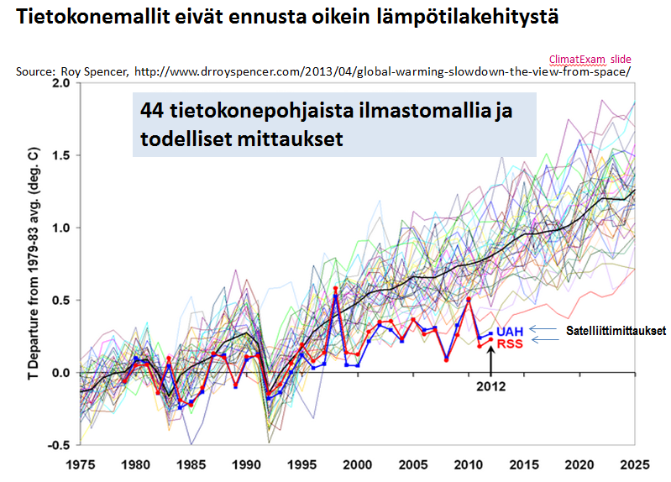

Bakker tuo myös esiin varsin yksinkertaisen seikan, miksi GCM-mallit antavat vielä suurempia ennusteita lämpötilan nousulle kuin IPCC:n yksinkertainen malli. Asian voi pelkistää yksinkertaiseen yhtälöön pintalämpötilan ja ilmastopakotteen välille:

dTs = CSP * RF,
jossa dTs on pintalämpötilan muutos, joka aiheutuu ilmakehän ylärajalla tapahtuneelle säteilypakotteen (RF) muutokselle. IPCC ilmoittaa raporteissaan, että ilmastoherkkyysparametri on käytännössä vakio 0,5 K/(W/m^2). Esimerkiksi IPCC:n ilmastoherkkyys saadaan kertomalla CO2:n säteilypakotteen arvo 3,71 W/m^2 CSP:n arvolla 0,5 K(/W/m^2), jonka tulos on 1,75 astetta. Myös GCM-mallien CO2-säteilypakotteen keskiarvo on 3,7 W/m^2, mutta mallien ilmastoherkkyysparametrin keskimääräinen arvo on 1,0 eli kaksinkertainen IPCC:n malliin verrattuna. Tästä johtuu, että mallien laskema lyhytaikainen ilmastoherkkyys on keskimäärin 1,8 astetta, mutta tasapainotilan ilmastoherkkyys onkin lähes kaksinkertainen eli keskimäärin 3,2 astetta. Käytännössä tämä tarkoittaa lisää positiivista takaisinkytkentää pitkällä aikavälillä, jotta lämpeneminen näyttää entistä suuremmalta. Tätä arvoa yleensä käytetään, vaikka se mallien mukaankin tapahtuu vasta satojen vuosien päästä.
GCM-mallien avulla tutkijat voivat lisätä positiivisten takaisinkytkentöjen määrää, joka näkyy ilmastoherkkyysparametrin arvon nousussa. Merkittävin tällainen takaisinkytkentä on korkeamman lämpötilan aiheuttama lumi- ja jäämäärän pieneneminen, joka pienentää maapallon kokonaisheijastavuutta, joka on noin 30 %. Maapallo on erittäin herkkä kokonaisheijastuksen muutoksille. Vaikka ilmastoherkkyyden kaavassa on jo edetty 40 % muutoksesta (hiilidioksidin nousu tasosta 280 ppm tasolle 400 ppm), niin lumi- ja jäämäärissä ei ole havaittavissa muutosta. GCM-malleihin on ladattu niin paljon aikaa ja rahaa, että niitä tekevien organisaatioiden on mahdotonta tunnustaa, että niiden tulokset eivät vastaa todellisuutta. GCM-mallit on viritetty kasvavien kasvihuonekaasujen aiheuttaman lämpenemisen mukaan ja kun todellisuus on poikennut tästä olettamuksesta, niin virhe on kasvanut merkittäväksi.
Mallien rakentamisessa on käytetty IPCC:n AR5-raportin mukaan yleensä CO2:n säteilypakotteelle arvoa, joka on omien tutkimuksieni mukaan lähes 100 % liian suuri johtuen veden vaikutuksesta laskentaan käytetyssä ilmakehässä. Sen lisäksi oletetaan ilmakehän suhteellisen kosteuden pysyvän vakiona ja jälleen vaikutus kaksinkertaistuu. Lopputulos on n. 3 kertaa liian suuri kasvihuonekaasujen vaikutus.

